V Centru za medicino in šport izvajamo preventivo in rehabilitacijo športnih poškodb.

Ponudba naših storitev vsebuje:
- Zdravniške preglede.
- Preglede z ultrazvokom.
- Ambulantno zdravljenje.
- Fizioterapevtske obravnave (različne terapije: manualna terapija, kinezioterapija, terapija z udarnimi globinskimi valovi, laserska terapija, magnetna terapija, …).
- Infiltracijske terapije.
- Infiltracija trombocitne plazme (ACP).
- Predoperativno pripravo.
- Zgodnjo rehabilitacijo.
- Pozno rehabilitacijo.
- Izokinetične meritve jakosti mišic.
- Vadbo za stabilizacijo sklepov in hrbtenice.
- Tenziomiografija.
- HVIGI terapijo.
- Naročanje na operacijo.

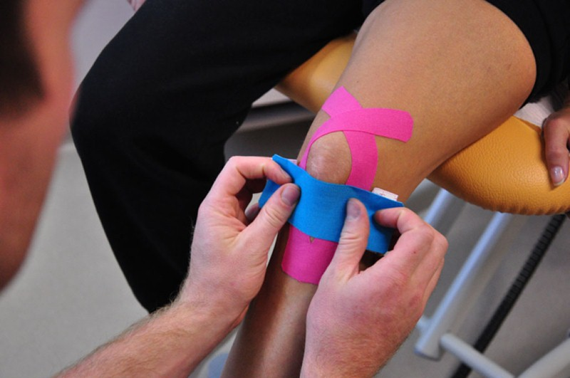

Za več informacij nas pokličite na
041 349 917 ali nam pišite na cms@zvd.si.

Strokovno srečanje je brezplačno, vendar je omejeno na 80 slušateljev.

Prijave sprejemamo preko naše spletne strani
(www.cms-zvd.si) v rubriki Strokovna srečanja.

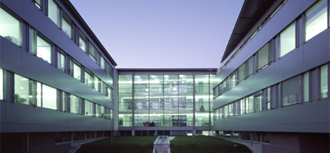
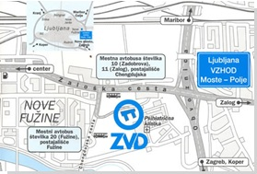

Vljudno vabljeni!

ZVD Zavod za varstvo pri delu d. d.
Center za medicino in šport
Chengdujska cesta 25
1260 Ljubljana-Polje
T: +386 (0)1 585 51 79
GSM: 031 637 880
F: +386 (0)1 585 51 01
E: cms@zvd.si
W: www.cms-zvd.si

»ŠPORTNE POŠKODBE
MED MITOM IN RESNICO«

Vabimo vas na brezplačno strokovno srečanje, ki bo potekalo v petek, 04. 10. 2013, na ZVD Zavodu za varstvo pri delu d.d.,
v Ljubljani.

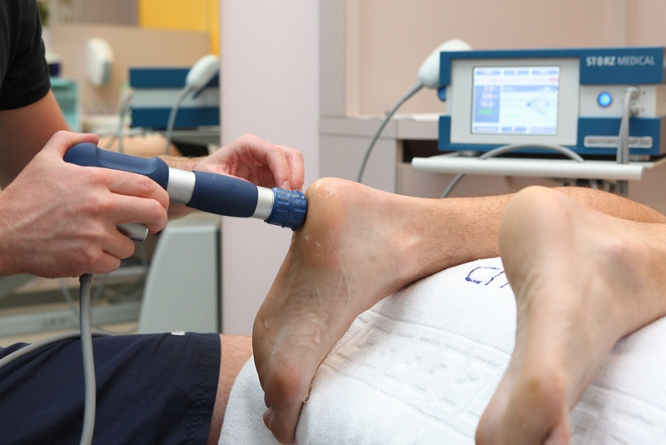

Dogodek organizira
ZVD - Center za medicino in šport
v sodelovanju z
Zdravstveno fakulteto, UL
Fakulteto za šport, UL
in
Olimpijskim komitejem Slovenije

Srečanje je namenjeno športnim trenerjem, športnim sodelavcem in športnikom.

PROGRAM

9:00 – 9:10 Miran Kalčič, izvršni direktor in član upravnega odbora ZVD d.d. - Pozdravni govor, predstavitev ZVD d.d

9:10 – 9:15 prof. dr. France Sevšek, dekan Zdravstvene Fakultete UL

9:15 – 9:20 prof. dr. Milan Žvan, dekan Fakultete za šport UL

9:20 – 9:25 Adriatic Slovenica, poslovni partner, zavarovanja – prednosti.

9:25 – 9:30 Perko Blaž, direktor Odbora za vrhunski šport, Olimpijski komite Slovenije

9:30 – 13:00 ŠPORTNE POŠKODBE RAME

9:30 – 9:50 asist. mag. Klemen Stražar, dr. med.
– AKUTNE POŠKODBE
- IZPAH RAME
- POŠKODBA ROTATORNE MANŠETE
9:50 – 10:05 dr. Petra Zupet, dr. med.
– KRONIČNE POŠKODBE

10:05 – 10:20 doc. dr. Alan Kacin, dipl. fiziot.
– PREOBREMINTVENA STANJA

10:20 – 10:35 asist. mag. Klemen Stražar, dr. med. – PATOLOGIJA TETIVE DOLGE GLAVE BICEPSA

10:35 – 10:50 Matej Ipavec, dipl. fiziot.
– NESTABILNOST RAMENSKEGA OBROČA

10:50 – 11:05 asist. mag. Klemen Stražar, dr. med.
– UTESNITVENI SINDROM

11:05 – 11:30 asist. Vedran Hadžić, dr. med.
– IZOKINETIČNA OCENA RAMENSKEGA SKLEPA

11:30 – 11:40 Sponzorsko predavanje, EDMAN d.o.o., – Melmak. – celjenje zlomov

11:40 – 13:00 / PRAKTIČNI PRIKAZ
Matej Ipavec, dipl. fiziot., Nace Gartner, dipl. fiziot.
– STABILIZACIJSKA VADBA RAMENSKEGA OBROČA

doc. dr. Alan Kacin, dipl. fiziot.
– PLIOMETRIČNA VADBA RAMENSKEGA OBROČA

13:00 – 14:00 ODMOR za prigrizek

14:00 – 17:00 ŠPORTNE POŠKODBE GLEŽNJA
IN STOPALA

14:00 – 14:20 doc. dr. Alan Kacin, dipl. fiziot.
– PREOBREMENITVENA STANJA

14:20 – 14:35 dr. Petra Zupet, dr. med. – INFILTRACIJSKA TERAPIJA

14:35 – 14:50 asist. Vedran Hadžić, dr. med. – MEHANIZMI DELOVANJA EKSCENTRIČNE VADBE

14:50 – 15:05 doc. dr. Matej Drobnič, dr. med. – STRESNI ZLOMI

15:05 – 15:20 doc. dr. Matej Drobnič, dr. med. – AKUTNI ZVIN

15:20 – 15:35 doc. dr. Alan Kacin, dipl. fiziot. – KRONIČNA BOLEČINA (artroza, utesnitveni sindrom)

15:35 – 15:50 doc. dr. Matej Drobnič, dr. med. – AHILOVA TETIVA in BOLEČA PETA

16:00 – 17:00 / PRAKTIČNI PRIKAZ
Matej Ipavec, dipl. fiziot.
– ESWT TERAPIJA (EXTRACORPOREAL SHOCK WAVE THERAPY)

doc. dr. Alan Kacin, dipl. fiziot.
– STABILIZACIJSKA VADBA GLEŽNJA IN STOPALA

Nace Gartner, dipl. fiziot.
– EKSCENTRIČNA VADBA

